2hf3g Bk/oktober 2024/Alf Gørup Theilgaard

**Tema: Installationskunst; kuratering og præsentation**

* **Opsamling i forbindelse til vores materialeundersøgelse og vores bearbejdning af ”Stoleryglæn”.**

**Et par afgrænsende & definerende perspektiver på begrebet Installationskunst[1]**

Installationer er ligesom skulpturer tredimensionelle billeddannelser. Men de er derudover kendetegnet ved at værket snarere er udformet som et rum eller en rumlig scenografi end som et isoleret objekt, sådan som skulpturen er det.

Den, der ser på, skal mere end det; nemlig gå ind i værket. Og på den måde passer udtryksformen godt til tidens krav om det storslåede, det æstetisk iscenesatte og det sanseligt pågående.

På sin vis har installationskunsten overtaget en del fra teater og performance, der igen har overtaget en del fra billedkunsten. Det kan derfor være rimeligt at se på installationer som en form, der virker mellem billede og scene.

Installationskunsten, der opstår i 1960’erne, og således er en nyere udtryksform, beskæftiger sig med at hente virkeligheden ind i kunsten igen. Man taler om ”The Return of the Real” (efter en bog af kunsthistorikeren Hal Foster). Men jo ikke sådan at forstå, at installationerne er stærkt realistiske, men snarere sådan at installationen bruger virkelighedens materialer; det er hverdagens ting og indretningsprincipper, der går igen.

En installation udgør ”en begivenhedskontekst for beskuerens oplevelse” (sagt af konceptkunstneren Joseph Kosuth). Installationen forudsætter et publikums tilstedeværelse. Det handler om det, vi kalder ”relationel æstetik” – altså at den, der ser værket, deltager i en relation med værket via sine sanser.

**Introduktion til installationskunst & samtidskunst**

**– et eksempel med fokus på idé & indhold.**

Installationskunst defineres umiddelbart som et kunstnerisk udtryk, der ikke blot indtager et rum, men som reelt **er** rummet.

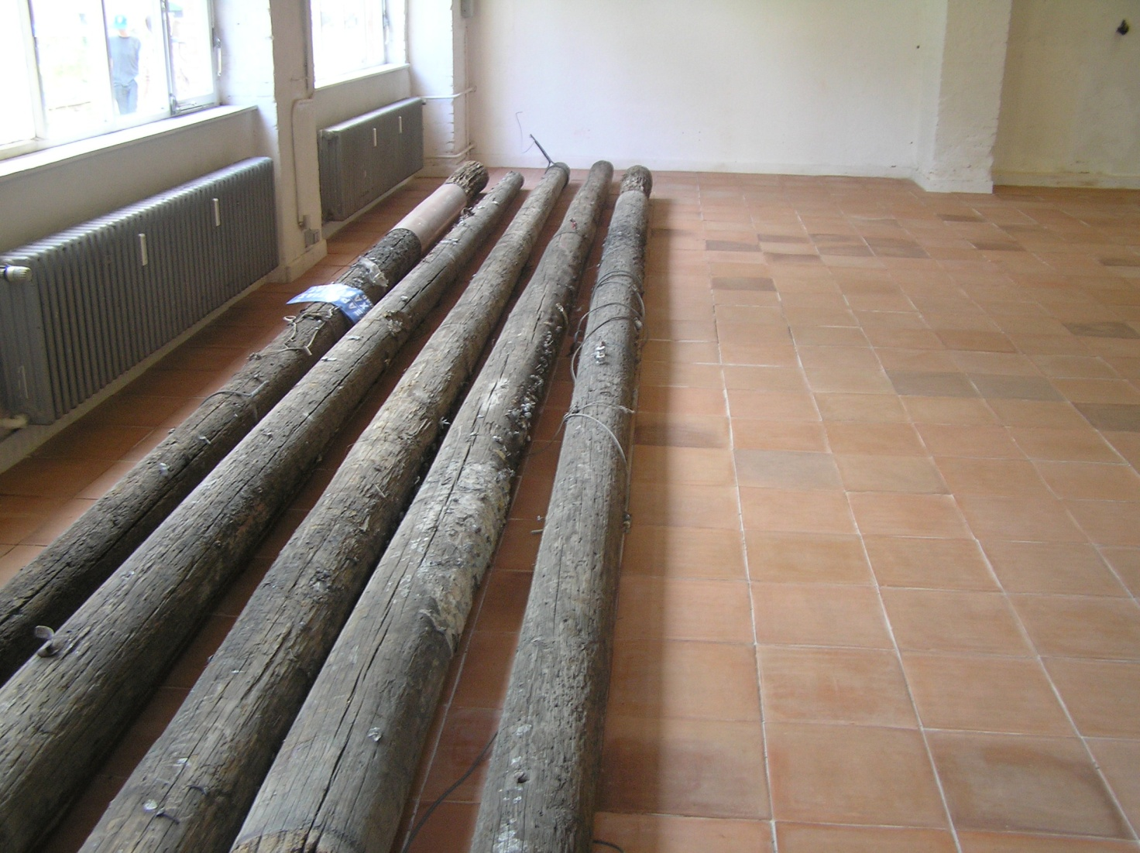

*Christodoulos Panayiotou: Independence Street, 2012; udstillet på documenta 13 i Kassel, Tyskland.*

Værket illustrerer med dets på en gang meget simple udtryk koblet med dets umiddelbare fremmedhed fint kernestoffet i begrebet samtidskunst. Og hvad er egentlig værket? Er det de fem telefonpæle på gulvet isoleret set eller er det rummet med alle dets genstande? Uanset hvad, så er der noget fejlplaceret og dysfunktionelt over telefonpælene, som de ligger der på gulvet i noget, der ligner en forladt fabrikshal. Og hvordan bliver det til kunst?

Kunst bliver det, fordi rammerne for udstillingen er kunst. Så enkelt er det. Blandt andet.

Og kunst bliver det fordi værket inviterer til at gå i dialog med det. Kunst fordrer en undren, der sætter gang i en kommunikation mellem den, der betragter og det, der betragtes. Og dermed skabes en mulig fortælling om oplevelse og sansning. At der måske også er en idé med lige netop de fem telefonpæle liggende på præcis de fliser i lige netop den hal er naturligvis en undersøgelse værd. Og her kan man i udstillingskataloget til udstillingen læse en manual til forståelsen af værket. I kataloget kan man læse om, at baggrunden for værket er, at netop disse telefonpæle har stået ved en vej på Cypern. Denne vej førte ned til et teglværk, hvor de fliser, der nu danner gulv i en lagerhal ved banegården i den tyske by Kassel, blev produceret. Kunstneren har nu skabt en ny fortælling – et værk – ved at bringe en sammenhæng i stand. En sammenhæng som den, der ser værket, skal være med til at skabe ved at læse om værket.

Det viser sig altså, at der er en sammenhæng i selve værket. En sammenhæng, der har noget at gøre med udtryk, fortælling, proces, samt tid, sted og retning.

**Eksemplet Mona Hatoum:**

Værket nedenfor (FIX IT, vist på den internationale kunstudstilling (documenta 14) i Kassel, Tyskland, sommeren 2017) er et godt eksempel på en moderne installation som den er defineret ovenfor.

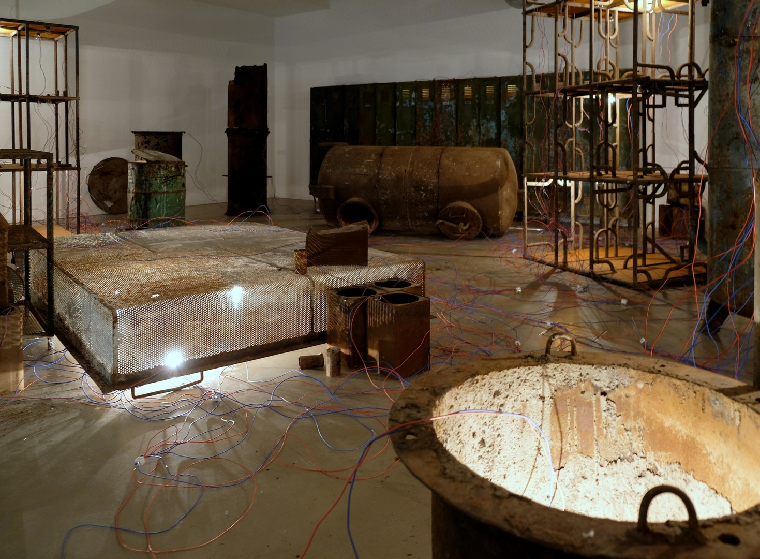

Til diskussion på holdet: Hvordan skal værket/installationen forstås; hvad er pointen? Prøv jer frem med en analyse af installationen. Begynd med en beskrivelse af værkets form/dets indhold, hvilke elementer kan I genkende? Og hvad kan disse elementer set i sammenhæng betyde?

1. Det følgende om Installationskunst følger definitionerne i **Anne Ring Petersen: Installationskunsten mellem billede og scene. Museum Tusculanums Forlag, 2009.**